
工控软件基础 课程实验报告

项目名称： 多人合作Git部分
实验时间：第 11 周，星期 五 第 5 ~ 8 节
专业班级： 测控2301班
实验人姓名： 王亭雅
实验人学号： 202313357

光机电一体化河北省实验教学示范中心

2026-5-15
指导老师：杨乐

一、实验目的
掌握在GitHub多人协作场景下，组员将自己 Fork 的仓库克隆到本地并进行本地修改、提交和推送的基本流程。
理解 issue、commit 备注中的 fix #编号、Pull Request、Merge 等协作概念及其作用。
掌握通过 PR 将组员仓库中的修改合并到组长主仓库的过程，了解合并PR后issue自动关闭的机制。
掌握配置上游主仓库、fetch 拉取主仓库分支信息以及 rebase 同步主仓库的方法，为后续团队协作开发奠定基础。
二、实验设备（或软件平台）
1．PC 计算机一台，Windows 操作系统。
2．Git for Windows / Git Bash 命令行环境。
3．GitHub个人账号及浏览器，用于创建仓库、查看issue、提交 PR 和合并 PR。
4．已配置SSH公钥的GitHub 远程仓库环境，用于免密码克隆、提交和推送。
5．实验仓库work及其Fork仓库，用于模拟组长与组员之间的多人协作流程。
三、实验原理（若有）
多人协作开发中，通常由项目负责人维护一个主仓库，组员可以通过 Fork 获得主仓库的副本，也可以作为协作者直接参与主仓库开发。Fork 后得到的仓库与主仓库具有相同的初始提交记录，但二者不会自动同步，需要通过 PR 和上游同步来完成协作。
Issue是GitHub中用于记录任务、缺陷或需求的功能。每个issue 都有独立编号，例如 #1。若commit备注中包含 “fix #1”等关键字，并且该提交最终出现在目标主仓库中，则对应编号的issue会在合并后自动关闭。
Pull Request（PR）表示“请求对方拉取自己的修改”。组员在自己的仓库完成修改、提交并推送后，可以从自己的分支向组长仓库的目标分支提交 PR。若GitHub检测到没有冲突，会显示Able to merge，说明该PR可以被合并。
合并PR常见方式包括 Create a merge commit、Squash and merge、Rebase and merge。第一种方式会在目标分支上产生一个新的合并提交并保留PR中的提交记录；第二种会压缩为一个提交；第三种会以变基方式加入提交记录。
当组长仓库发生新的合并提交后，组员的Fork仓库可能落后于主仓库。为了避免下次提交 PR 时产生冲突，需要添加主仓库为上游远程主机（通常命名为 up 或 upstream），再通过git fetch up拉取主仓库信息，并使用git rebase up/main或git pull --rebase up main同步主仓库。
四、实验内容及步骤
（本次实验我与测控2301班段亚琦组成小组，进行两次实验，互为组长和组员，再转换身份进行第二次实验）

（一）克隆仓库到本地
打开实验环境，以组员的身份克隆自己的 work 仓库到实验环境，由于之前已经设置了实验环境的 SSH 公钥到 GitHub，所以我们使用 git 开头的地址来克隆：
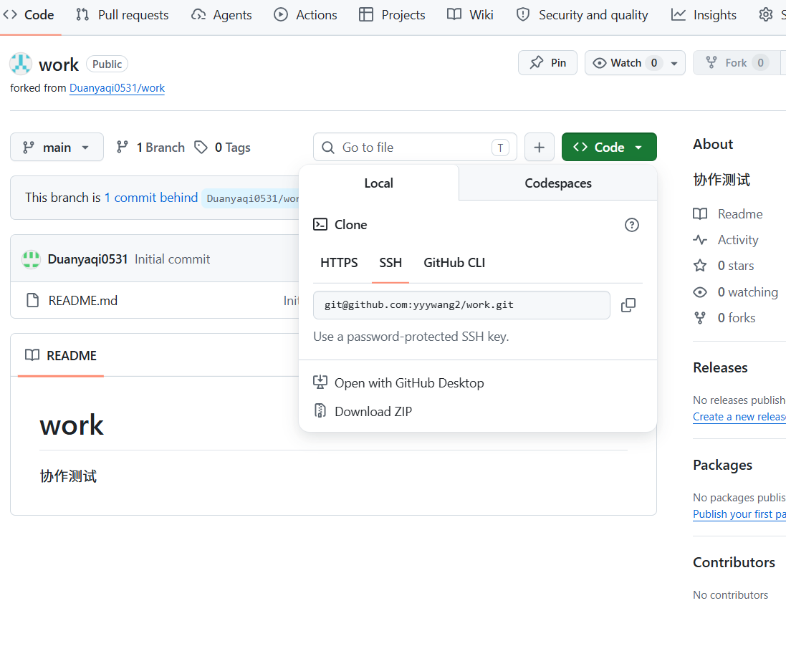

链接的结尾 .git 是不需要的：
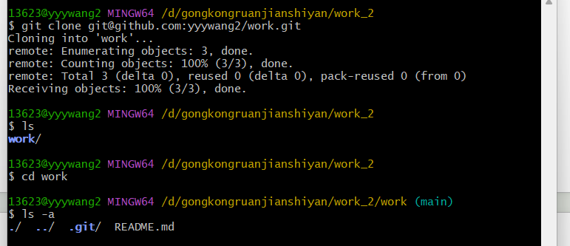

（二）完成任务并推送到自己的仓库
现在我们要完成组长仓库的一个issue，注意每个issue在创建后都会生成一个编号，我们首先完成 1 号issue：
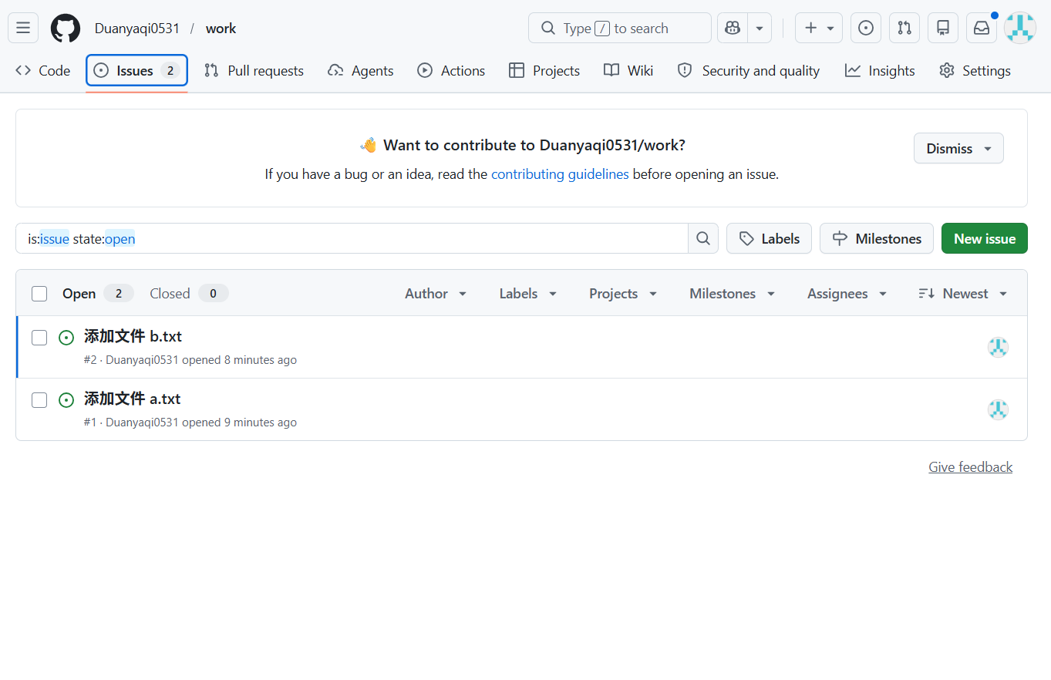
创建文件，添加到暂存区，提交，查看本地仓库分支状态：
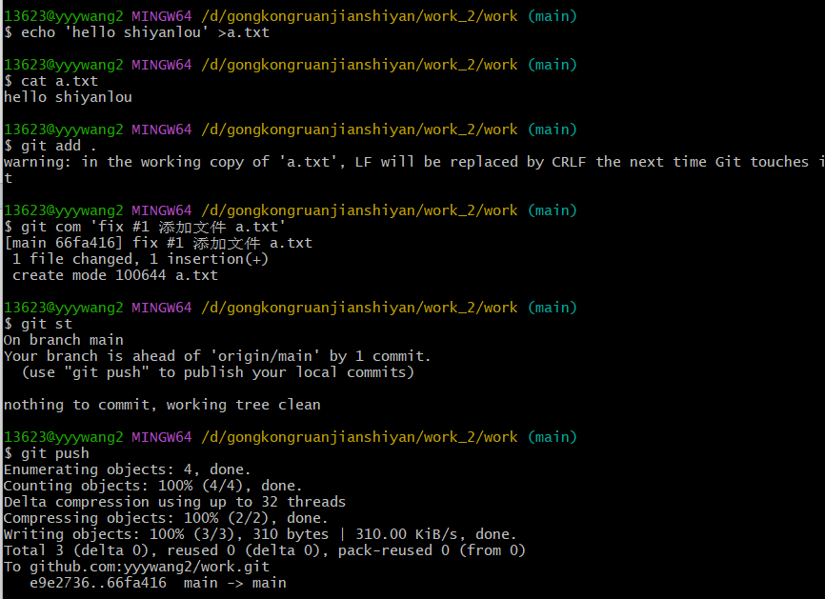
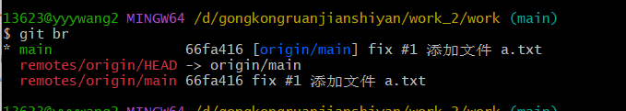注意在执行 commit 命令时，备注信息里有个 “fix #1”，这是必要的，当备注信息中含有此字样的commit出现在组长仓库，仓库中编号为 #1 的 issue 就会自动关闭。类似的字样还有“fixes #xxx、fixed #xxx、closes #xxx、close #xxx、closed #xxx”，这些并不重要，选择字母最少的fix就可以了。当然偶尔忘记写这个字样也不要紧的，issue可以手动关闭，甚至关掉的issue还能再开。
完成以上操作，组员的GitHub仓库会发生变化，新增一个的提交：

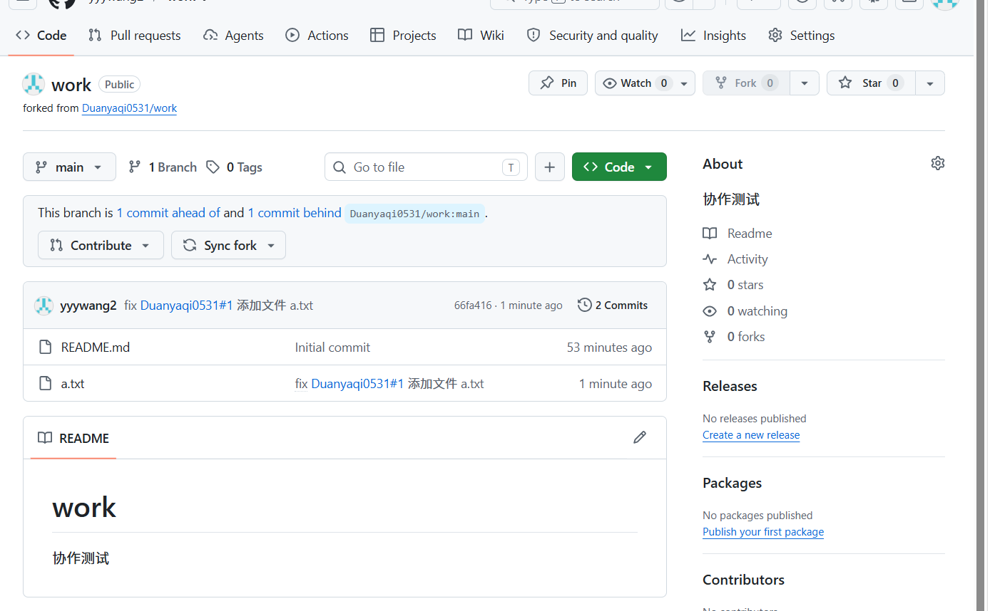

（三）提 PR & 检查合并 PR
接下来，怎么把修改从组员的仓库添加到组长的仓库呢？这就用到了pull request方法，简称 PR。这个词组比较费解，两个词都有动词属性，字面意思是 “拉，请求”，可以理解为这是一个名词性词组，意为 “允许被拉取的请求”，创建一个PR就是从甲分支向乙分支提一个请求，该请求中有一个或多个提交，对方觉得可以、没问题，就合并（merge) 这个请求，也就是把请求中所有提交的修改增加到乙分支上，整个过程简称 “提 PR”、“检查合并 PR”。提 PR 既可以在仓库内，也可以跨用户跨仓库。
好，现在我们从组员的work仓库main分支给组长的work仓库 main分支提一个 PR：
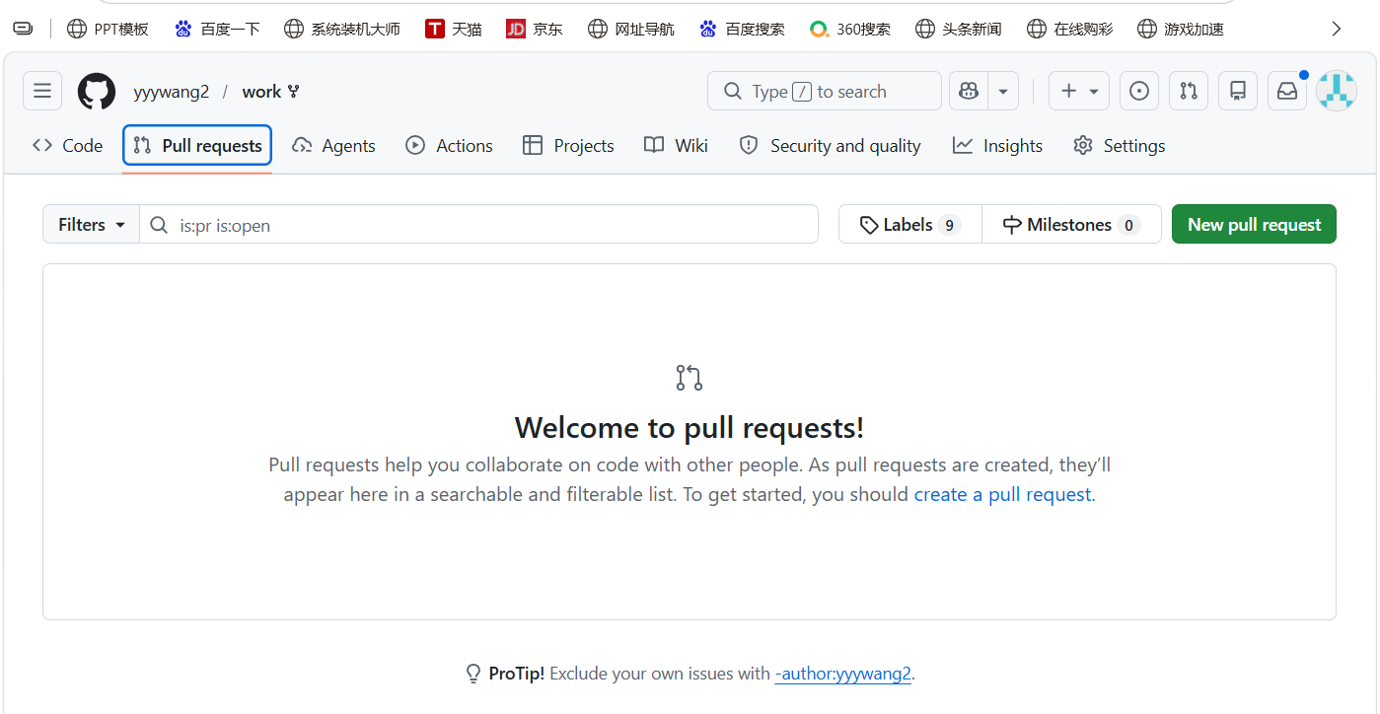
如下图所示，仔细检查紫色框中的内容是否正确，再看绿色椭圆形框中的绿色字样 “Able to merge.”，说明这个PR中的修改跟目标分支没有冲突：
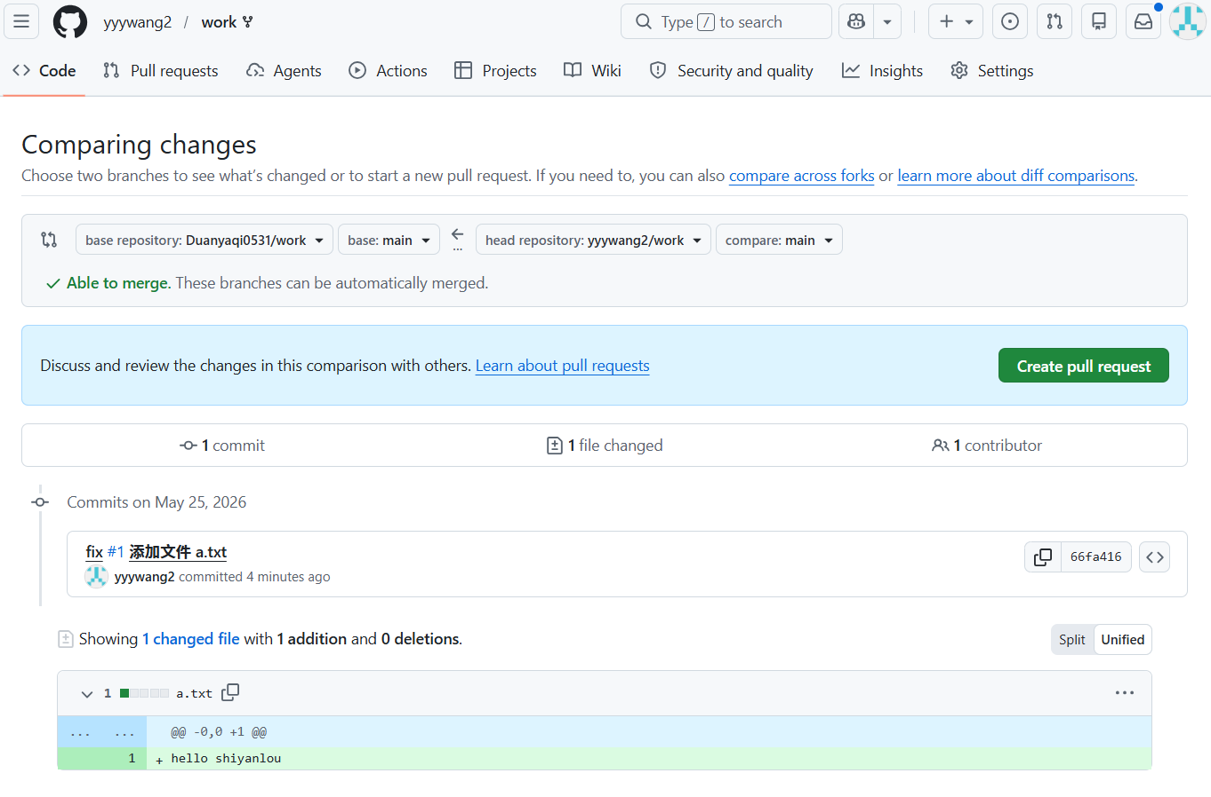
从上图还可得知一些信息：该PR里有 1 个提交，1 个文件改动，1 个贡献者。点击上图绿色按钮跳转到确认页面，再次点击下图绿色按钮即可完成本次 “提 PR” 工作：
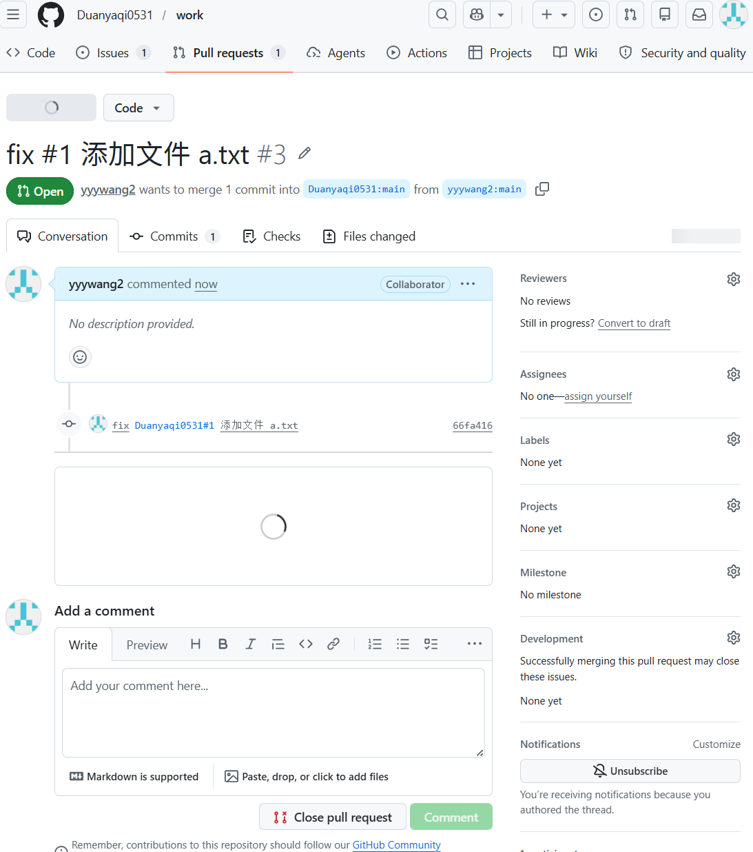
完成后，页面自动跳转到组长的work仓库PR的合并页面：

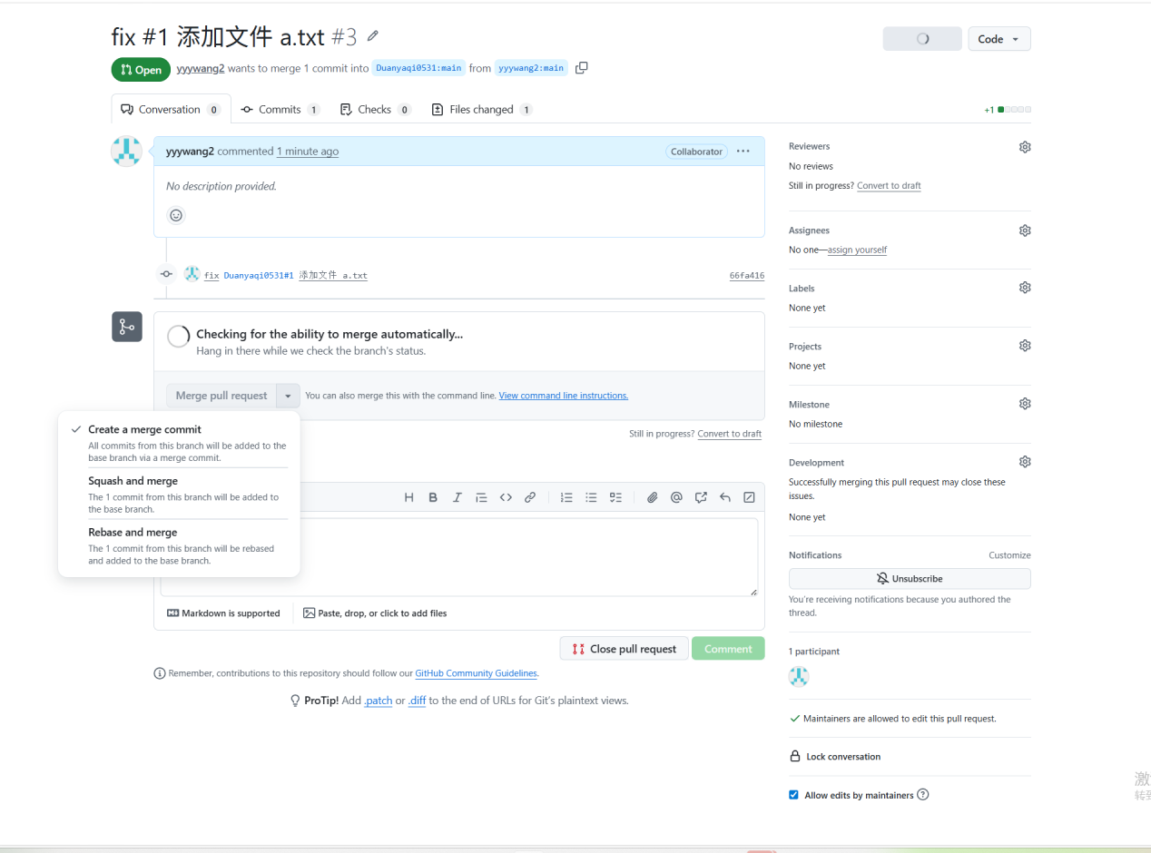
该页面只有参与项目协作的成员有权限进入，当前GitHub的登录用户是组员，所以可见，且对这个仓库有完全的管理权限，除了删除仓库。当然了，检查合并PR的权限也是有的。重要的一点：提了PR之后，一定要求参与项目的其他成员来检查合并，不要自己来，尽管自己有权限。
上图中绿色按钮是个下拉按钮，合并 PR 的方法有三种，分别解释一下：
Create a merge commit：这种方式会在组长仓库的main分支上生成一个新的提交，且保留PR中的所有提交信息。这是一种常规操作，用得最多。
Squash and merge：压缩合并，它会把 PR 中的全部提交压缩成一个。此方法的优点就是让提交列表特别整洁。一个 PR 里有很多提交，每个提交都是很细小的改动，保留这些提交没什么意义，这种情况就使用此方法合并 PR。
Rebase and merge ：这种方法不会生成新的提交，例如 PR 中有 6 个提交，用此方法合并后，组长仓库也会新增 6 个提交。注意，这些提交的版本号与组员的提交不同，此外完全一样。
现在切换到另一个登录组长账号的浏览器，打开合并PR的页面，用第一种方法合并：，，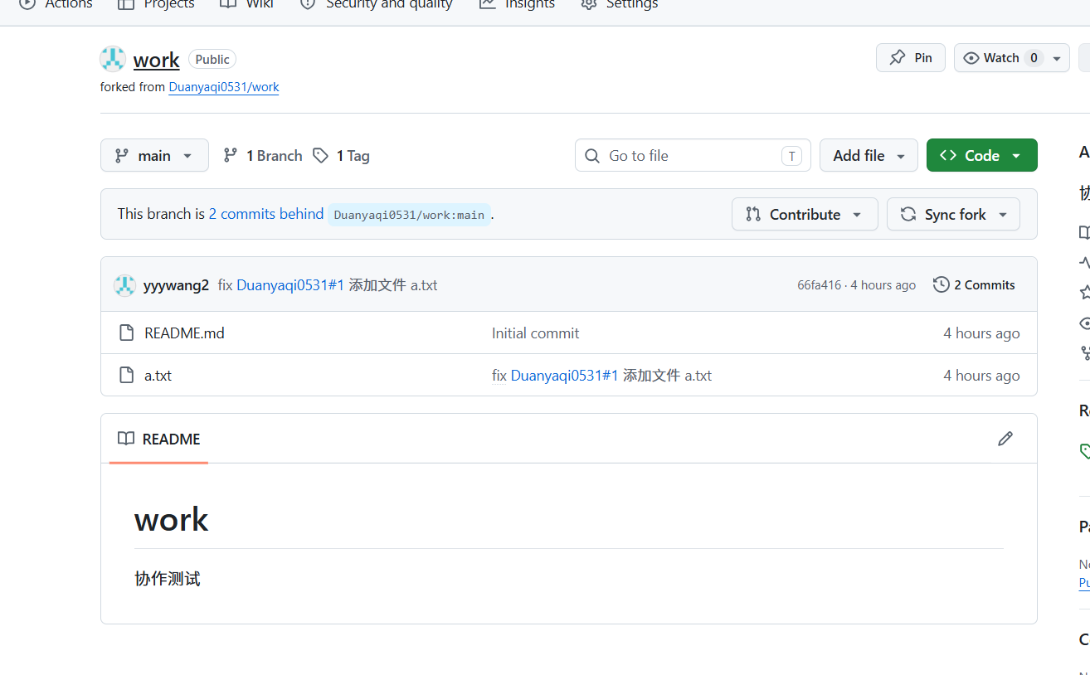
这就是第一种方式合并的结果，生成了一个新的提交，这个提交里没有修改。因为样子不太美观，这是我最不喜欢用的方式。仔细看上图的issue，变成了1个，也就是说在合并PR后，#1 issue 被关闭了。
以上就是一次完整的修改、提交、推送、提 PR、合并PR的过程。
需要注意的一点：从 A 向 B 提 PR 后，在 PR 合并或关闭前，A 上所有新增的提交都会出现在 PR 里。

（四）同步主仓库
因为组长的main分支新增了一个空提交，所以需要让组员的仓库同步组长的仓库，使它们的提交版本一致。作为组员，要时刻保持自己的main分支与组长的一致，以避免在下次提 PR 时出现冲突，该操作叫做 “同步主仓库”，组长的仓库就是主仓库。
提 PR、合并PR只能在 GitHub 页面上操作。同步主仓库是要用 Git操作的。现在回到实验环境中操作。首先，使用remote系列命令来增加一个关联主机，执行git remote add [主机名] [主仓库的地址]，注意，主仓库的地址使用 https 开头的：
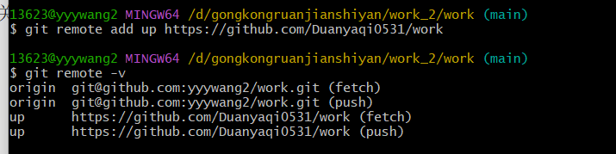
如上图所示，主机名是随意定义的，只要不是 origin 就可以，因为自己的仓库地址对应的主机名是 origin，主仓库的主机名通常定义为 up 或 upstream，这个主机名其实就是一个变量，它的值就是仓库地址，例如 git push origin master 完全等于 git push git@github.com:Manchangdx/work master 。
如此说来，关联主仓库后也没什么变化嘛，确实如此，即使地址写错也不会报出来。现在可以使用前面课程介绍过的fetch命令来拉取主仓库的全部分支信息到本地仓库了，我有时使用这个命令看上一个命令是否有拼写错误：
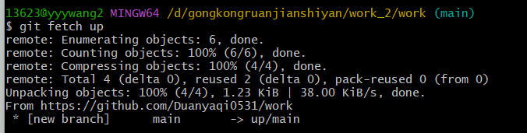
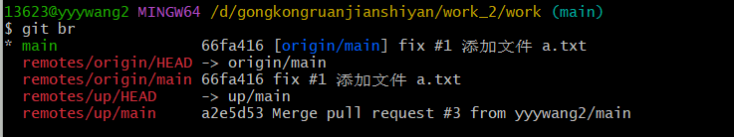
如何同步主仓库哩？方法有二，一是执行git pull --rebase up master，此命令需联网，二是执行git rebase up/master，此命令不联网，因为前面已经执行了git fetch up这个需要联网的命令，本地已经有了最新的主仓库main分支信息，所以可以这么操作。
总结一下：git pull --rebase = git fetch + git rebase。现在使用方法二来同步：
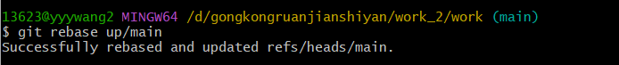
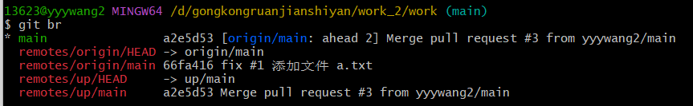
同步主仓库已完成。现在可以继续修改提交自己的main分支了。然后一并推送到自己的远程仓库。
以上是在自己Fork的仓库里进行修改的过程。还有一种常用的方式，就是不用 Fork，直接克隆组长的仓库到本地，然后各自创建自己的分支，在自己的分支上进行修改提交，最后从自己的分支向 main分支提PR。方式不同，原理一样。

五、实验数据及分析
本实验为GitHub多人协作操作实验，实验数据主要体现为命令执行结果、仓库状态变化、PR状态变化和issue 状态变化。实验过程中，关键操作及结果如下：
实验环节 | 关键命令/页面操作 | 结果分析
克隆仓库 | git clone git@github.com:yyywang2/work.git | 本地生成 work 文件夹，进入后可看到 .git 与 README.md，说明远程仓库已成功克隆到本地。
完成 issue | git commit -m "fix #1 添加文件 a.txt" | 提交备注中包含 fix #1，后续该提交合并进组长仓库后可自动关闭 #1 issue。
推送到个人仓库 | git push | 本地提交被推送到组员自己的远程仓库，GitHub 页面可以看到新增文件和新增提交。
提出 PR | Create pull request | 从组员仓库向组长仓库发起 PR，页面显示 Able to merge，说明当前修改与目标分支无冲突。
合并 PR | Merge pull request | 合并后组长仓库获得组员提交的修改，同时产生合并记录，相关 issue 状态变为关闭。
同步主仓库 | git fetch up；git rebase up/main | 通过添加上游仓库并变基，使组员本地仓库与主仓库最新提交保持一致，减少后续协作冲突。

从实验结果可以看出，组员在自己的Fork仓库中完成修改后，并不会直接改变组长仓库，必须通过 PR 向组长仓库提交合并请求。PR 合并后，修改才真正进入主仓库。使用fix #1这样的提交备注可以把代码提交和任务issue关联起来，提高项目任务管理效率。
同时，主仓库合并PR后会产生新的提交，组员仓库若不及时同步，就可能在下次协作时出现版本落后或冲突。因此，添加 up/upstream远程主机并使用fetch + rebase 同步主仓库，是多人协作中非常重要的规范操作。
六、实验结论
通过本次实验，完成了从克隆组员仓库、完成issue、提交并推送修改，到在GitHub页面提出PR、检查并合并 PR、最后同步主仓库的完整多人协作流程。实验表明，GitHub 的 Fork、Issue和Pull Request机制能够较好地支持团队分工协作；Git的remote、fetch、rebase等命令能够帮助本地仓库与主仓库保持同步。多人协作时，应先在个人仓库或个人分支完成修改，再通过 PR 提交给主仓库，并在合并前进行检查，避免直接修改主分支造成混乱。

